INSTITUTO FEDERAL DE EDUCAÇÃO, CIÊNCIA E

TECNOLOGIA DO RIO GRANDE DO NORTE

*CAMPUS* SÃO PAULO DO POTENGI

JOANNESBERG CAMPOS DA COSTA

JOAQUIM DA SILVA SANTOS

JOEDSON RIAN LIMA DE ALMEIDA

**ACOMPANHAMENTO E AUXÍLIO EM EXERCÍCIOS**

**FÍSICOS POR MEIO DE UM SISTEMA WEB**

São Paulo do Potengi/RN

2023

**LISTA DE FIGURAS**

[Figura 1. Diagrama de caso de uso](https://docs.google.com/document/d/1VkxX7H6IA0RfQynJrApsHqGMU-yeWugH/edit#heading=h.2xcytpi) 13

[Figura 2. Diagrama de](https://docs.google.com/document/d/1VkxX7H6IA0RfQynJrApsHqGMU-yeWugH/edit#heading=h.2xcytpi) atividades 15

[Figura 3. Diagrama de](https://docs.google.com/document/d/1VkxX7H6IA0RfQynJrApsHqGMU-yeWugH/edit#heading=h.2xcytpi) atividades 16

[Figura 4. Diagrama de](https://docs.google.com/document/d/1VkxX7H6IA0RfQynJrApsHqGMU-yeWugH/edit" \l "heading=h.2xcytpi) classes 17

**LISTA DE QUADROS**

[Quadro 1. Lista de requisitos funcionais do projeto 9](https://docs.google.com/document/d/1VkxX7H6IA0RfQynJrApsHqGMU-yeWugH/edit#heading=h.44sinio)

[Quadro 2. Lista de requisitos não funcionais do Sistema. 10](https://docs.google.com/document/d/1VkxX7H6IA0RfQynJrApsHqGMU-yeWugH/edit#heading=h.1y810tw)

**LISTA DE SIGLAS**

|  |  |
| --- | --- |
| CSS | *Cascading Style Sheets* |
| HTML | *Hypertext Markup Language* |
| UML | *Unified Modeling Language* |
| IFRN | Instituto Federal de Educação, Ciência e Tecnologia do Rio Grande do Norte |
| URL | *Uniform Resource Locator* |
| RF | *Requisitos Funcionais* |
| RNF | *Requisitos Não Funcionais* |

**SUMÁRIO**

[**1 INTRODUÇÃO** 6](https://docs.google.com/document/d/1VkxX7H6IA0RfQynJrApsHqGMU-yeWugH/edit#heading=h.3znysh7)

[1.1 JUSTIFICATIVA 7](https://docs.google.com/document/d/1VkxX7H6IA0RfQynJrApsHqGMU-yeWugH/edit#heading=h.2et92p0)

[1.2 ESCOPO 7](https://docs.google.com/document/d/1VkxX7H6IA0RfQynJrApsHqGMU-yeWugH/edit#heading=h.tyjcwt)

[1.3 PÚBLICO-ALVO 7](https://docs.google.com/document/d/1VkxX7H6IA0RfQynJrApsHqGMU-yeWugH/edit#heading=h.3dy6vkm)

[1.4 OBJETIVOS 7](https://docs.google.com/document/d/1VkxX7H6IA0RfQynJrApsHqGMU-yeWugH/edit#heading=h.1t3h5sf)

[**2 ANÁLISE E PROJETO** 8](https://docs.google.com/document/d/1VkxX7H6IA0RfQynJrApsHqGMU-yeWugH/edit#heading=h.4d34og8)

[2.1 VISÃO GERAL DO SISTEMA 8](https://docs.google.com/document/d/1VkxX7H6IA0RfQynJrApsHqGMU-yeWugH/edit#heading=h.2s8eyo1)

[2.2 ATORES DO SISTEMA 8](https://docs.google.com/document/d/1VkxX7H6IA0RfQynJrApsHqGMU-yeWugH/edit#heading=h.3rdcrjn)

[2.3 LEVANTAMENTO DE REQUISITO 8](https://docs.google.com/document/d/1VkxX7H6IA0RfQynJrApsHqGMU-yeWugH/edit#heading=h.26in1rg)

[**2.3.1 Técnicas Utilizadas** 8](https://docs.google.com/document/d/1VkxX7H6IA0RfQynJrApsHqGMU-yeWugH/edit#heading=h.lnxbz9)

[**2.3.2 Requisitos funcionais** 9](https://docs.google.com/document/d/1VkxX7H6IA0RfQynJrApsHqGMU-yeWugH/edit#heading=h.35nkun2)

[**2.3.3 Requisitos não funcionais** 10](https://docs.google.com/document/d/1VkxX7H6IA0RfQynJrApsHqGMU-yeWugH/edit#heading=h.z337ya)

[2.4 DIAGRAMAS DE CASOS DE USO 1](https://docs.google.com/document/d/1VkxX7H6IA0RfQynJrApsHqGMU-yeWugH/edit#heading=h.4i7ojhp)2

[2.5 EXPANSÃO DO CASOS DE USO - GERENCIAR CURSO 1](https://docs.google.com/document/d/1VkxX7H6IA0RfQynJrApsHqGMU-yeWugH/edit#heading=h.1ci93xb)3

2.6 DIAGRAMA DE ATIVIDADES 15

2.7 DIAGRAMA DE CLASSES 17

[**3 PRINCIPAIS DESAFIOS ATÉ O MOMENTO** 1](https://docs.google.com/document/d/1VkxX7H6IA0RfQynJrApsHqGMU-yeWugH/edit#heading=h.147n2zr)**8**

1. **INTRODUÇÃO**

A prática de atividades físicas sempre foi essencial na vida do ser humano, visando melhorias na saúde e na estética corporal. Porém, a grande maioria dos exercícios precisa ser executada com ótima amplitude, para que sejam evitadas lesões corporais (SOUZA, Eliezer Vinicius de et al. SGA-Sistema Gestão de Academia. 2016).

Para alcançar os resultados desejados no corpo, tanto em termos estéticos quanto de saúde, é preciso dedicar um tempo à prática de exercícios físicos para que os efeitos se manifestem. (BENTO, Alexandre Rodizio et al. Importância da tecnologia no acompanhamento das atividades dos alunos de academia. (**São Paulo: Convibra**, 2019).

Conforme destacado em um artigo da Sociedade Beneficente Israelita Brasileira Albert Einstein (2010), a prática de exercícios físicos sem a devida supervisão de um treinador, educador físico ou fisioterapeuta pode acarretar um risco significativo conhecido como *overtraining* ou supertreinamento. Esse fenômeno se manifesta por meio da redução do desempenho atlético, frequentemente acompanhado por alterações bioquímicas, fisiológicas e psicológicas, cada uma exigindo diferentes períodos de recuperação, podendo estender-se por semanas a meses.

Uma boa forma de incentivar a prática de exercícios é por meio de um plano orientado às necessidades do aluno, por exemplo: uma tabela de treinos, dieta, orientação à execução de movimentos personalizado ao usuário. Através deste, o aluno pode ser orientado e acompanhado por instrutores na sua jornada até a obtenção dos resultados (LAINO; ENTRIEL; RODRIGUEZ, 2004).

Acredita-se então que um sistema web para gerenciamento de exercícios físicos personalizados possa contribuir com alunos e instrutores, possibilitando uma boa forma do envio de informações dos professores, e ajudando os alunos a compreender o que precisam para ter o sucesso desejado.

* 1. ESCOPO

Identificação dos objetivos: criar um sistema web que auxilie na prática de exercícios físicos dos alunos e servidores do IF na academia, visando uma melhora na organização de treinos, separação dos treinos, execução dos movimentos, entre outros.

Levantamento dos requisitos: identificação dos requisitos por hora tem uma necessidade e expectativa de um cliente (Professor de Educação física). Iremos formatizar o programa de treinos que já tem na academia do Instituto. Será separado em grupos, por exemplo: (GRUPO A, GRUPO B e GRUPO C). Cada grupo terá tipos de exercícios, séries para cada exercício e consequentemente as suas repetições. Além disso, vai conter a avaliação diagnóstica dos alunos e os seus perímetros.

Definição do trabalho: atividades, tarefas e entregas que serão realizadas para atender aos requisitos do projeto.

* 1. PÚBLICO-ALVO

Alunos e servidores são o público-alvo deste projeto, que visa atender as necessidades e demandas desses grupos, oferecendo um sistema para contribuir com as atividades físicas realizadas no campus.

* 1. OBJETIVO

Este trabalho tem como objetivo principal o desenvolvimento de um sistema web para acompanhar e orientar os treinos dos alunos e servidores do IFRN, campus São Paulo do Potengi.

Para atingir este objetivo, foram definidos os seguintes objetivos específicos:

* Analisar e especificar os requisitos do sistema
* Projetar o sistema proposto
* Implementar as principais funcionalidades
* Testar e Implantar o sistema

1. **ANÁLISE E PROJETO**
   1. VISÃO GERAL DO SISTEMA

O sistema web tem como objetivo auxiliar na programação de treinos. Ele possuirá três módulos:

* O módulo usuário que gerencia e acompanha os treinos de um usuário;
* O módulo treinador que permitirá o agendamento e criação de treinos a um usuário ou grupo de usuários.
* O módulo administrativo que permitirá gerenciar as contas dos usuários.
  1. ATORES DO SISTEMA

Ao total o sistema possui 3 (três) atores, conforme descrito a seguir:

* **Usuário:** diz respeito aos alunos e servidores do campus. Eles podem acessar o sistema, cadastrar-se, recuperar senha, visualizar treinos programados, acompanhar progresso de atividades.
* **Treinador**: diz respeito aos servidores do campus. Podem fazer tudo que um usuário faz, além disso, programar treinos a um usuário.
* **Administrador:** Fazer tudo que os professores de educação física fazem. Podem fazer tudo que um treinador faz, além disso gerenciar os usuários.
  1. LEVANTAMENTO DE REQUISITO
     1. **Técnicas Utilizadas**

Utilizamos as técnicas de *roleplaying* e entrevistas para a coleta dos requisitos, buscando entender como o ambiente funciona de fato, quais são as maiores dificuldades, defeitos, e como poderíamos aplicar o sistema na academia do IFRN-SPP.

Ocorreram duas entrevistas com os professores, João, de forma presencial, e Liege, via mensagem. Nas entrevistas foram realizadas ? perguntas, conforme apêndice B.

Também foram marcadas visitas à academia do campus, para buscar entender melhor o local, utilizando-se do método do roleplaying.

* + 1. **Requisitos funcionais**

Os requisitos funcionais representam as principais funcionalidades que o sistema deve efetuar. Eles são representados pelo Quadro 1.

|  |  |  |  |
| --- | --- | --- | --- |
| Quadro 1. Lista de requisitos funcionais do projeto | | | |
| **Código** | **Nome** | **Descrição** | **Categoria** |
| RF001 | Cadastrar Avaliação | O sistema deverá permitir aos treinadores registrar os perímetros corporais dos usuários e suas evoluções nesses quesitos ao decorrer do tempo. | Alta |
| RF002 | Programar de Treino | O sistema deve permitir aos treinadores registrar os programas de treinos, os tipos de exercícios e suas respectivas séries. | Alta |
| RF003 | Visualizar meus Treinos | O sistema deve permitir aos usuários visualizar os treinos programados a ele. | Média |
| RF004 | Cadastrar Treino | O sistema deve permitir aos treinadores registrar as datas e horários dos treinos dos usuários. | Média |
| RF005 | Encerrar Treino | O sistema deve permitir aos treinadores registar se um usuário esteve presente a um treino cadastrado e, se presente, o tempo de permanência do usuário. | Média |
| RF006 | Gerenciar perfil | O sistema deve permitir aos usuários gerenciar seu perfil, indicando seus objetivos, informações de contato e foto. | Baixa |
| RF007 | Login | O sistema deve permitir ao usuário realizar login para ter acesso ao sistema | Baixa |
| RF008 | Recuperar Senha | O sistema deve permitir aos usuários recuperar senha de acesso. | Baixa |
| RF009 | Gerenciar Usuário | O sistema deve permitir aos administradores cadastrar, editar e remover os usuários do sistema. | Média |

Fonte: Elaboração própria (2023).

* + 1. **Requisitos não funcionais**

Os requisitos não funcionais estão relacionados às restrições do sistema quanto a sua disponibilidade, desempenho e segurança. Eles são representados pelo Quadro 2, mostrado a seguir.

Quadro 2. Lista de requisitos não funcionais do Sistema.

|  |  |  |
| --- | --- | --- |
| Cód. | Descrição | Categoria |
| RNF001: Segurança dos Dados | O sistema deve garantir a segurança e confidencialidade dos dados de perímetros corporais e evoluções dos usuários, por meio de criptografia e controle de acesso, para proteger informações sensíveis dos clientes. | Produto |
| RN-002: Tempo de Resposta | O sistema deve garantir um tempo de resposta rápido ao solicitar a recuperação de senha. | Produto |
| RNF003: Desempenho e qualidade | O sistema deve ser capaz de lidar com um grande volume de dados de registro de treinos e tempo de permanência dos alunos de forma eficiente. | Produto |
| RNF004: Limitação de matrícula | Uma matrícula só pode ser cadastrada uma vez no sistema. | Produto |
| RNF005 Disponibilidade | O sistema deve funcionar na maioria dos navegadores web disponíveis.s+ | Externo |
| RNF006: Permissão para cadastrar treino | O sistema só permitirá que professores cadastrem os treinos. | Produto |
| RNF007: Tamanho da senha | O sistema vai pedir senhas que tenham pelo menos 8 caracteres e precisam misturar letras, números e símbolos para serem aceitas. | Produto |

Fonte: Elaboração própria (2023).

* 1. DIAGRAMAS DE CASO DE USO

O diagrama de casos de uso descreve o escopo do sistema projetado, além de especificar

extualmente este escopo, a técnica de casos de uso é uma excelenta ferramenta para abstrair os requisitos funcionais e atores do sistema, mostrando quem eles são e como interagem entre si.

Dessa forma, levando em consideração os atores e os requisitos funcionais deste trabalho, foram definidos 9 (nove) casos de uso, conforme ilustrado na Figura 1.

figura 1. Diagrama de caso de uso

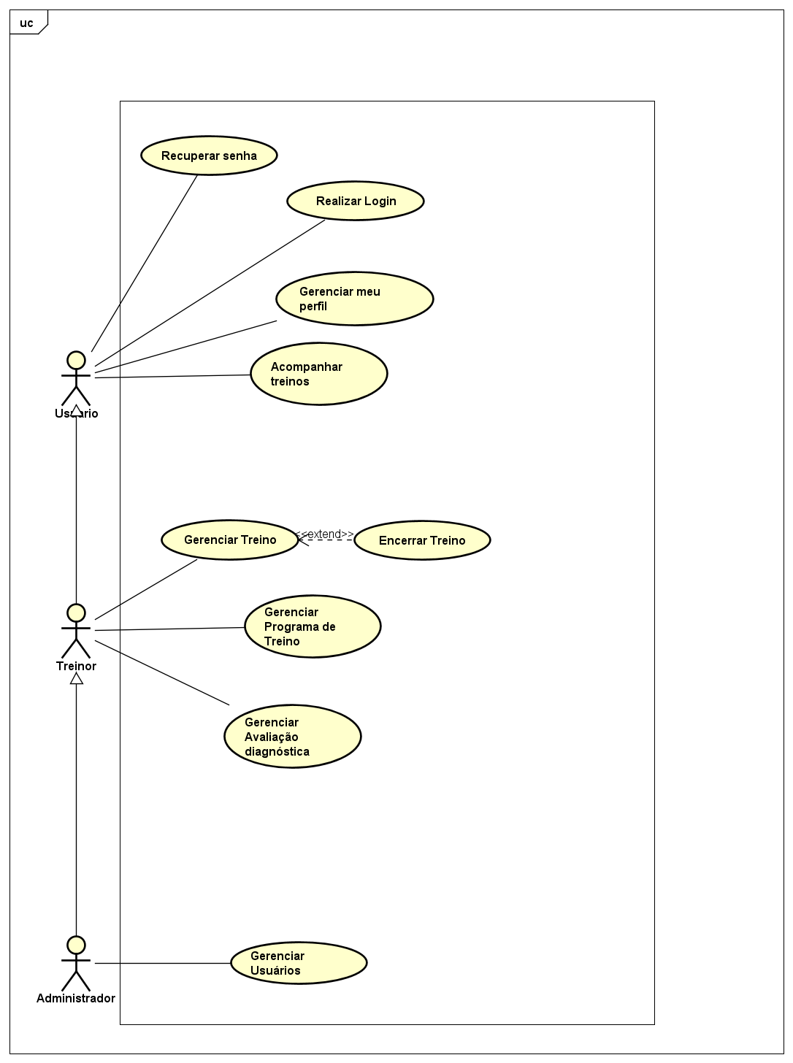

Ao total 3 (três) casos de uso foram considerados como de maior risco, são eles: Gerenciar Treino, Gerenciar Programa de Treino e Gerenciar Avaliação Diagnóstica.

* 1. EXPANSÃO DOS CASOS DE USO - GERENCIAR TREINO

O caso de uso Gerenciar Treino é um dos casos de maior risco dessa aplicação. Nesta seção são especificadas as ações que um treinador precisa executar no sistema com o objetivo de cadastrar o treino para um usuário no sistema. Somente o treinador poderá cadastrar os treinos.

**2.5.1 Atores**

Treinador

**2.5.2 Pré-condição**

O Treinador deve ter feito login e estar na tela de gerenciar treino.

**2.5.3 Pós-condição**

Um novo treino é agendo a um usuário do sistema.

**2.5.4 Requisitos Funcionais:**

RF004 – Cadastrar Treino

**2.5.5 Requisitos Não Funcionais:**

RNF005: Disponibilidade

RNF006: Permissão para cadastrar treino

**2.5.6 Fluxo Principal**

1. [EV] O treinador clica em adicionar Treino.
2. [RS] O sistema exibe os usuários cadastrados.
3. [EV] O treinador seleciona o usuário.
4. [RS] O sistema exibe os programas de treino compatíveis com os objetivos do usuário selecionado.
5. [EV] O treinador informa o programa, a data e a hora do treino.
6. [RS] O sistema agenda o treino para o usuário.

**2.5.7 Fluxos de Alternativos:**

2a. O usuário não possui cadastro no sistema

1. O treinador informar ao usuário que ele não possui registro e aconselha-o a buscar um administrador para realizar seu cadastro.
2. Encerra caso de uso

4b. Não foi encontrado programa de treino compatível com o perfil do usuário selecionado.

1. Ir para caso de uso Gerenciar Programas de Treino
2. Cadastrar um programa compatível com o perfil do usuário
3. Voltar para passo 4.

5a. Treino já agendado para data e horário selecionado.

1. O sistema informa que a data e horário já estão agendados
2. O treinador escolhe uma nova data/horário
3. Volta para caso de uso 5
   1. DIAGRAMAS DE ATIVIDADES

O diagrama abaixo representa o fluxo para realizar o cadastro de um treino no sistema.

Figura 2. Diagrama de atividades

O diagrama abaixo representa o fluxo do usuário pelo sistema:

Figura 3. Diagrama de atividades

* 1. DIAGRAMAS DE CLASSES

O diagrama abaixo representa a relação entre as classes presentes no sistema.

1. **PRINCIPAIS DESAFIOS ATÉ O MOMENTO**

Problemas com disponibilidade entre os integrantes com o projeto, também entre os treinadores da academia com a realização de pesquisas e falta de recursos para a produção do projeto.

**ANEXOS**

Protótipos:

Recuperar senha (Usuário):

Cadastrar treino

Agenda:

Treino e Programa de treino:

|  |  |
| --- | --- |
|  |  |

Medidas:

**REFERÊNCIAS**

<https://www.abnt.org.br/>

FERNANDES FILHO, José. A prática da avaliação física. 2 ed. Revista e atualizada. Rio de Janeiro: Shape, 2003.

SOUZA. Eliezer Vinicius de et al. SGA-Sistema Gestão de Academia. 2016.

BENTO, Alexandre Rodizio et al. Importância da tecnologia no acompanhamento das atividades dos alunos de academia. São Paulo: Convibra, 2019.

# APÊNDICE A

Entrevista com João

Entrevistado: João

Dia: 13 de junho

Local: Academia do IF São Paulo do Potengi

Perguntas

Enunciado?

1.1- Quais serão as principais funcionalidades que você gostaria de ver no sistema da academia?

1.2- Quais são as principais necessidades dos professores em relação ao sistema da academia?

1.3- Como você imagina o processo de agendamento de horários com o responsável?

1.4- Seria uma boa ideia o sistema detalhar o curso? (Usuário, data de início, descrição)

Resposta:

1.1- Horário de treino, dias de treino, objetivos, avaliação física, treinos, cadastrar exame, cadastrar aluno, cadastrar servidor

1.2- Montagem de treino, programas de treino, tempo de permanência de treino, renovação de treino, Prescrição de treinos inteligente, crie treinos padrões e apenas vincula o aluno.

1.3-  Via sistema (Web)

1.4- Sim, os alunos poderão visualizar as atividades disponíveis em tempo real, com informações detalhadas sobre horários, instrutores e níveis de dificuldade. Isso ajuda a garantir que eles escolham as atividades mais adequadas para suas necessidades e objetivos, melhorando ainda mais sua experiência na academia.

# APÊNDICE B

**Entrevista com Liege**

Entrevistado: Liege

Dia: 10 de junho 2023

Local: Online (WhatsApp)

Perguntas

Enunciado?

1.1- Quais serão as principais funcionalidades que você gostaria de ver no sistema da academia?

1.2- Quais são as principais necessidades dos professores em relação ao sistema da academia?

1.3- Como você imagina o processo de agendamento de horários com o responsável?

1.4- Seria uma boa ideia o sistema detalhar o curso? (Usuário, data de início, descrição)

Resposta:

1.1- Horário de treino, dias de treino, assiduidade, objetivos, anamnese, avaliação física, evolução de carga, treinos, percepção do esforço etc

1.2- Montagem de treino, programas de treino, tempo de permanência de treino, renovação de treino

1.3-  Via sistema (via App)

1.4- Maravilha